NOM et PRENOM : | DM COEUR ET SANTE  Note : / 20 lités :

- Répondre aux questions ci-dessous dans les espaces prévus
- Envoyer votre travail à M.Caron par l’ENT OU l'imprimer et le rendre en classe.

Pour les questions suivantes : utiliser le site de SVT : chap 4 , 'Maladies cardiaques'

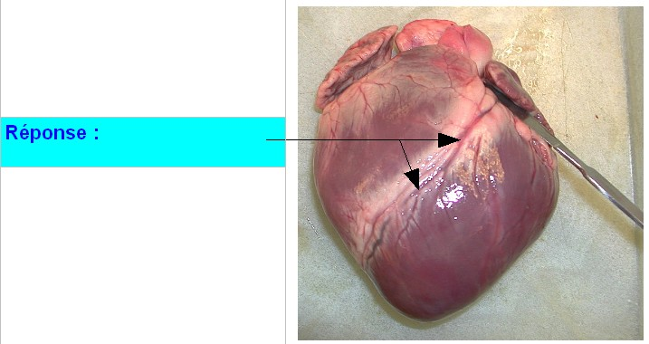
1. a. Écrire le nom des vaisseaux visibles dans la paroi du cœur. / 2

Réponse :

b. Le cœur est un organe : indiquer ce que les cellules du cœur ont besoin pour fonctionner. / 2 aide : utilise le chapitre 2 du cahier
Réponse :

c. Comparer ci-dessous l'aspect de ces vaisseaux entre les cœurs de Juliette et de Manon. / 2
Réponse :

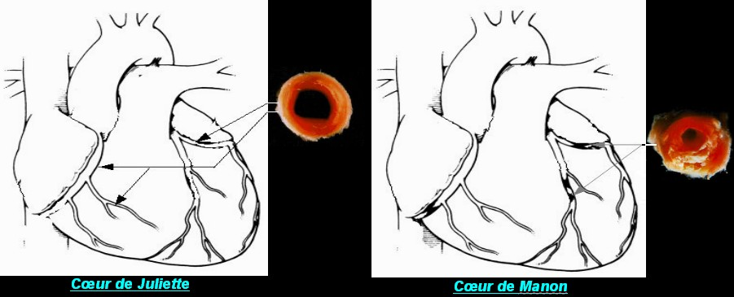

2. Indiquer la quantité de cholestérol dans le sang de Manon et indiquer en % son risque d'avoir une maladie du cœur. / 2
Réponse :

3. Indiquer l'effet d'un excès de cholestérol à l'intérieur des vaisseaux sanguins. / 2
Réponse :

4. Indiquer le nom que l'on donne quand les cellules du cœur meurent. / 2
Réponse :

5. A part l'excès de cholestérol, rechercher 3 autres causes pouvant avoir le même effet sur le cœur. Justifier-les de façon précise en prenant uniquement les informations utiles dans chaque document. / 5
Réponse :

6. Indiquer 3 règles d’hygiène de vie qu’il faut tenir pour avoir un cœur comme celui de Juliette. / 3
( Utiliser les trois documents 'les amis du cœur) '
Réponse :

